Drodzy Rodzice!
Nasza współpraca niestety zmieniła formę, ale nadal trwa.
Zachęcamy do kontaktu ( poprzez np. Rozmowę telefoniczną lub Messenger,)
w razie jakichkolwiek pytań, wątpliwości, czy zagadnień wychowawczo- dydaktycznych.
Prosimy także o gromadzenie wytworów prac dzieci podczas tego okresu (np. zakładając teczkę).
Wszyscy próbujemy odnaleźć się w tej trudnej sytuacji, stosując możliwe rozwiązania,
by zachować ciągłość wspierania rozwoju dzieci.
Państwa rola jest niezmiennie nieoceniona i nieodzowna.
Tymczasem pozdrawiamy serdecznie!

W tym tygodniu naszym tematem globalnym miała być:
„ Kolorowa Wielkanoc ”.
Dzieci miały w ramach tej tematyki poznawać i utrwalać tradycje wielkanocne, oraz wzbogacać ogólne wiadomości o zwyczajach wielkanocnych poprzez słuchanie opowiadań , oglądanie ilustracji, tworzenie prac plastycznych
‘’Jajko wielkanocne’’, ’’Kartka Wielkanocna’’
Przesyłamy materiały na jeden dzień , które są możliwe do realizacji w domu w zakresie tej tematyki.

Praca z obrazkiem .
Rozmowa rodzica z dzieckiem o zwyczajach i tradycjach wielkanocnych przedstawionych poniżej. 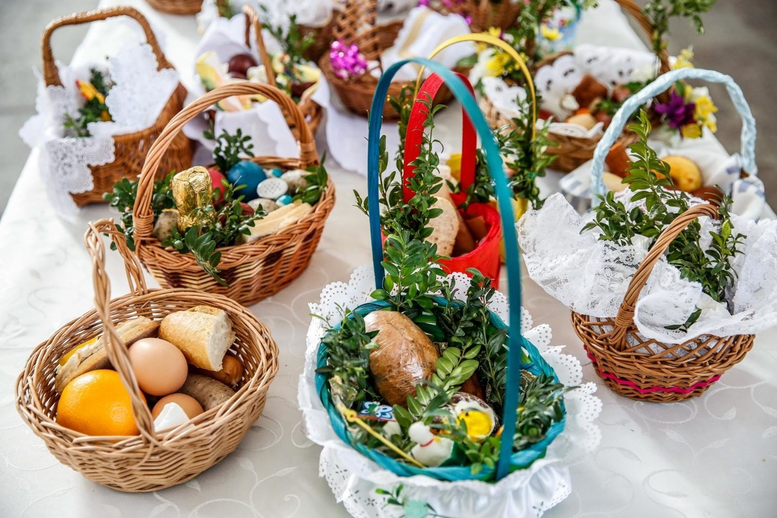

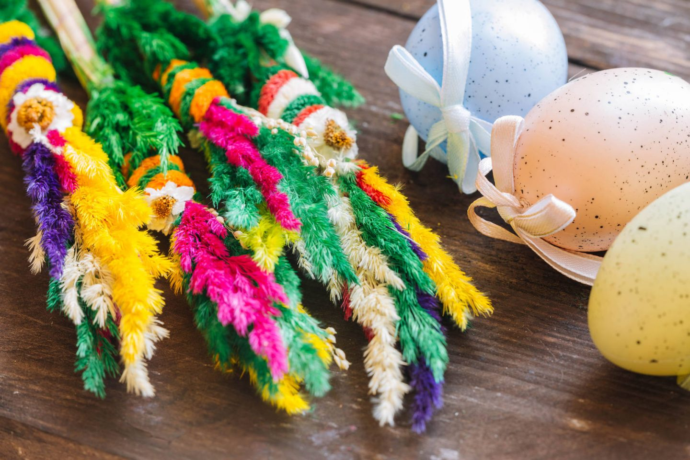
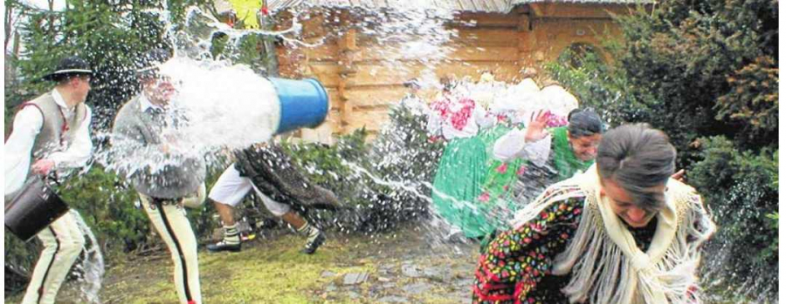
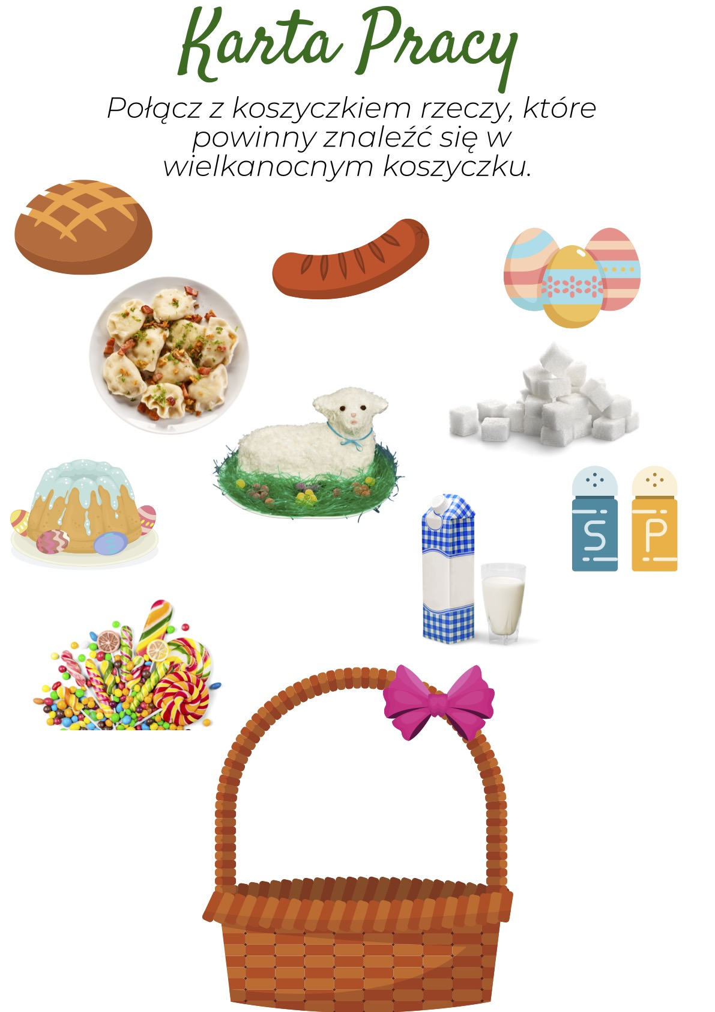
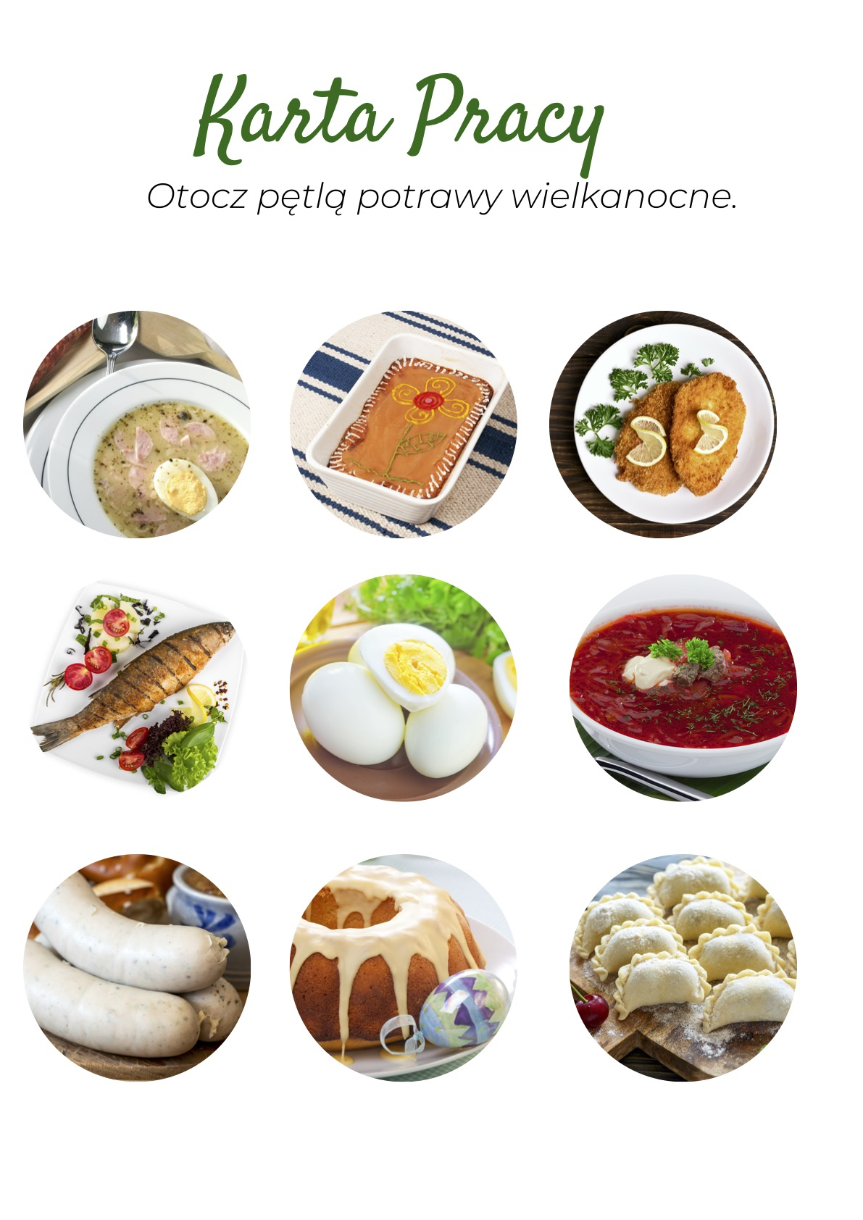

Słuchanie nazw symboli wielkanocnych dzielenie ich na sylaby lub głoski :
Baba ,mazurek, baranek, zajączek, palma, jajo, koszyk.

Zestaw ćwiczeń dla dużych grup mięśniowych .
‘’Przedświąteczne porządki’’
Dzieci naśladują odkurzanie, trzepnie dywanów, mycie okien, wycieranie kurzu na różnej wysokości.
‘’Chodzenie po schodach’’
Dziecko naśladuje zbiegnie po schodach .Biegnie w miejscu z wysokim unoszeniem kolan.
Potem chodzi po schodach -maszerując w miejscu z wysokim unoszeniem kolan i przechylaniem się na boki.

Propozycja quizu wielkanocnego :

https://czasdzieci.pl/quizy/quiz,6272c9-quiz_wielkanocny.html

